**Лабораторная работа № 9**

**«Разработка классической сети Фейштеля»**

**9.1 Разработка программы генерации 64 битного секретного ключа**

***Первый шаг.*** Для полного связного неориентированного графа (гамильтоново куба), представленного матрицей смежности (рисунок 1), необходимо получить все возможные гамильтоновы циклы для вершины графа «1».

|  |  |  |  |  |  |  |  |  |
| --- | --- | --- | --- | --- | --- | --- | --- | --- |
|  | **1** | **2** | **3** | **4** | **5** | **6** | **7** | **8** |
| **1** | **-** | **1** | **1** |  |  |  | **1** |  |
| **2** | **1** | **-** |  | **1** |  |  |  | **1** |
| **3** | **1** |  | **-** | **1** | **1** |  |  |  |
| **4** |  | **1** | **1** | **-** |  | **1** |  |  |
| **5** |  |  | **1** |  | **-** | **1** | **1** |  |
| **6** |  |  |  | **1** | **1** | **-** |  | **1** |
| **7** | **1** |  |  |  | **1** |  | **-** | **1** |
| **8** |  | **1** |  |  |  | **1** | **1** | **-** |

Рисунок 1 – Матрица смежности неориентированного графа

Программа должна на основе выбранного алгоритма определить 12 гамильтоновых циклов для выбранной вершины. Нумерация циклов должна быть ранжирована по возрастанию.

Например: 1. 1-2-4…, 3. 1-2-8…, 5. 1-3-4…, 7. 1-3-5…, 9. 1-7-5…,

11. 1-7-8…

Из 12 гамильтоновых циклов необходимо выбрать два по следующему правилу:

* Если текущая дата месяца 1<= N <= 11, то номер гамильтоново цикла будет N и N+1;
* Если текущая дата N равна 12 , тогда номер цикла равен N и N-11;
* Если текущая дата месяца 13<= N <=31, то номер цикла равен

N mod 12 и N mod 12+1.

Результатом такого выбора будут последовательности номеров вершин графа, входящих в гамильтоновы циклы от 1 до 8. Эти цепочки чисел являются ключами К1 и К2.

Например: К1 = 13465782 (номера строк матрицы) и

К2 = 13578642 (номера столбцов).

***Второй шаг.*** Представить исходную матрицу 64 битного ключа в следующем виде (рисунок 2). Матрица получена в качестве примера для текущей даты 15 февраля 2022 года.

|  |  |  |  |  |  |  |  |  |  |
| --- | --- | --- | --- | --- | --- | --- | --- | --- | --- |
|  | | **Коды ASCII** | | | | | | | |
| Число  даты | 1 | 0 | 0 | 1 | 1 | 0 | 0 | 0 | 1 |
| 5 | 0 | 0 | 1 | 1 | 0 | 1 | 0 | 1 |
| Первые три буквы месяца | Ф | 1 | 0 | 0 | 1 | 0 | 1 | 0 | 0 |
| е | 1 | 0 | 1 | 0 | 0 | 1 | 0 | 1 |
| в | 1 | 0 | 1 | 0 | 0 | 0 | 1 | 0 |
| Три последние цифры года | 0 | 0 | 0 | 1 | 1 | 0 | 0 | 0 | 0 |
| 2 | 0 | 0 | 1 | 1 | 0 | 0 | 1 | 0 |
| 2 | 0 | 0 | 1 | 1 | 0 | 0 | 1 | 0 |

Рисунок 2 – Исходная матрица 64 битного ключа

***Третий шаг.*** Получение секретного ключа для первого раунда сети Фейштеля.

Для матрицы (рисунок 2) применить **комбинированный (композиционный) метод шифрования** перестановки по строкам и столбцам. В качестве ключей для перестановки использовать выбранные на первом шаге ключи К1 и К2.

После перестановки реализовать циклический сдвиг влево на 3 символа для нечётных номеров матрицы и сдвиг вправо на 3 символа для чётных. В результате получим ключ для первого раунда К1р.

***Четвёртый шаг.*** Для реализации процедуры шифрования получить ключи для второго и третьего раунда по следующему правилу:

* К2р = К1р ⊕ Борислав;
* К3р = К2р ⊕ Антонина.

***Пятый шаг.*** Разработать программу шифрования массива с помощью классической сети Фейштеля (рисунок 3) для трёх раундов при следующих условиях:

* Разбить исходный текст на два блока по 64 бит каждый;
* К правой части применить перестановку комбинированным шрифтом при значении ключей К1 = 5 (все шифруемые символы заменяются по методу Цезаря с ключом 5) и К2 = 74362158 (в блоке из восьми символов производится перестановка с ключом 74362158);
* Ключ первого раунда К1р складывается по модулю 2 с результатом, полученным на предыдущем шаге;
* К полученному результату шифрования применить двойную перестановку с теме же ключами К1 = 5 и К2 = 74362158;
* Поменять блоки местами и повторить шаги алгоритма с ключами для второго и третьего раундов;
* Исходный текст для шифрования выбрать из таблицы 1. Номера в таблице соответствую вашим номерам в списке группы. Для кодировки использовать русский алфавит на 33 символа и таблицу ASCII.

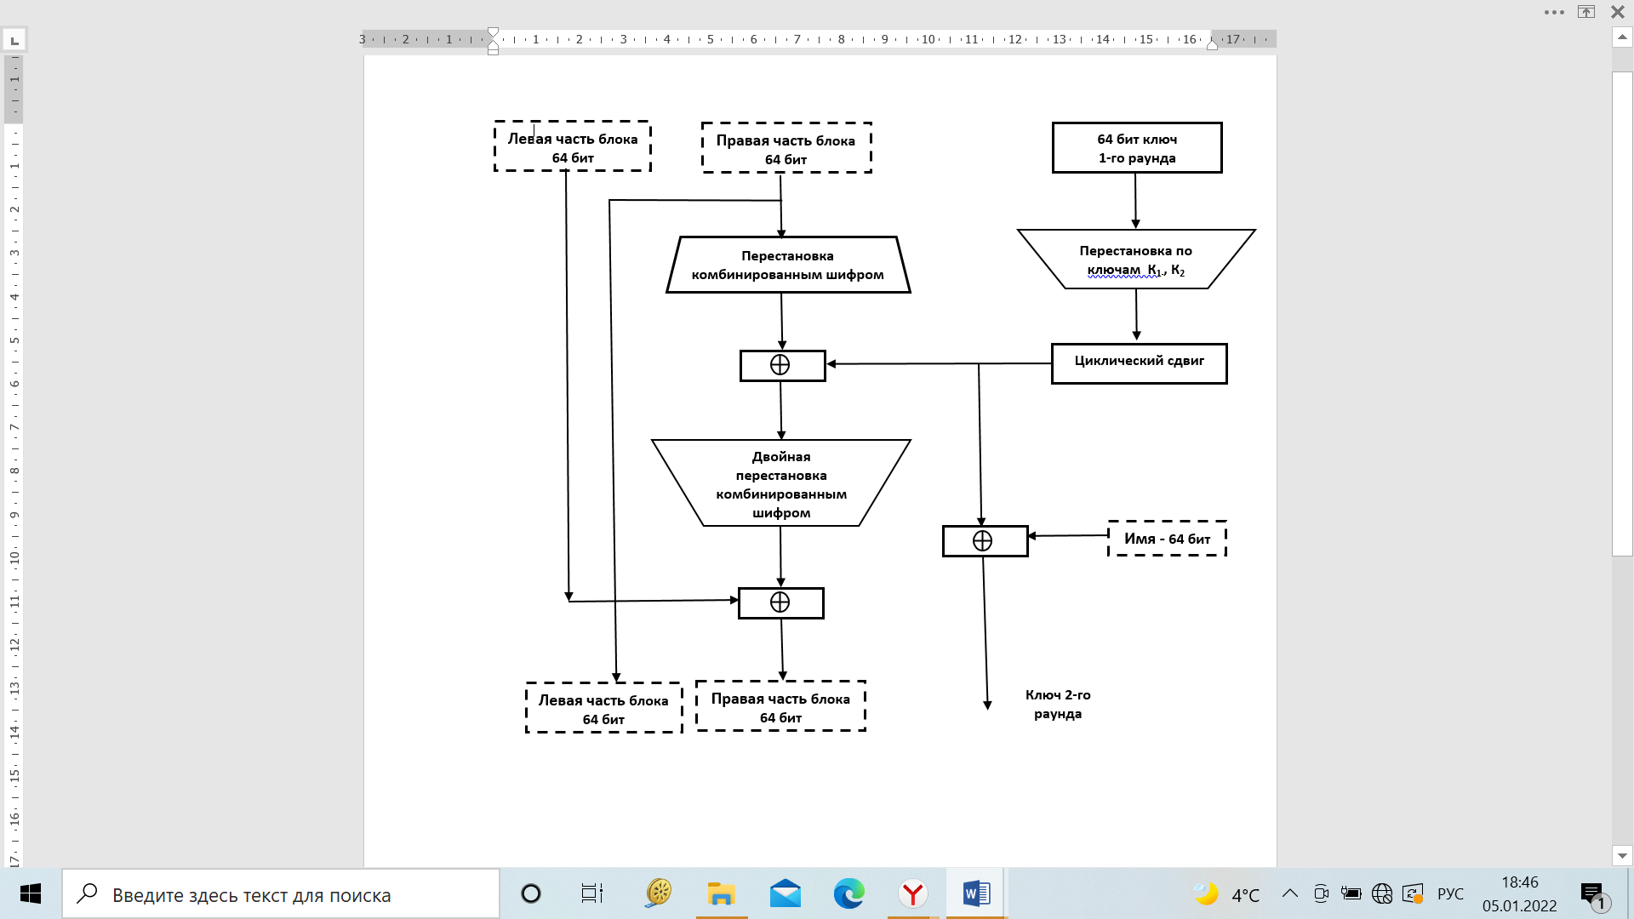

Рисунок 3 – Алгоритм шифрования Фейштеля

Таблица 1- Исходный текст для шифрования

|  |  |  |  |  |  |
| --- | --- | --- | --- | --- | --- |
| **№ п/п** | **ИТ** | **№ п/п** | **ИТ** | **№ п/п** | **ИТ** |
| 1 | Гидрометаллургия | 9 | Дистрибутивность | 17 | Демонстрирование |
| 2 | Дезинфицирование | 10 | Информационность | 18 | Детерминирование |
| 3 | Дезинфицирование | 11 | Альтернативность | 19 | Гидромеханизатор |
| 4 | Законодательство | 12 | Ангажированность | 20 | Знаменательность |
| 5 | Интеллектуальный | 13 | Гидромеханизация | 21 | Демонстрирование |
| 6 | Капиталовложение | 14 | Изобретательство | 22 | Индивидуальность |
| 7 | Автосигнализация | 15 | Кардиостимулятор | 23 | Действительность |
| 8 | Гипнотизирование | 16 | Консервативность | 24 | Аргументирование |